SOLUCIÓN AL PROBLEMA AMBIENTAL DEL LAGO DE VALENCIA
(*) Dr. Edgar Jaimes
Introducción
El presidente Chávez, en una alocución hace ya más de cuatro años (25/09/2007), realizada desde la ciudad de Maracay, hizo referencia al grave problema ambiental de la cuenca del Lago de Valencia, cuyo costo social más significativo ha sido el desalojo de numerosas familias que habitaron, por más de veinte años, viviendas construidas en terrenos no aptos para usos urbanísticos.
Económicamente, ha significado una alta erogación de dinero por parte del Ejecutivo Nacional que aún no logra compensar ese inmenso gasto social. Ecológicamente, es una muestra palpable del creciente deterioro-degradación ambiental del único ecosistema lacustre de tipo endorreico existente en Venezuela.
En esa misma alocución, el Primer Magistrado mencionó una de las causas que está asociada con dicha problemática como es la desviación del cauce del río Cabriales hacia el Lago de Valencia. También asomó como una posible “Solución Estructural” la construcción de un túnel de trasvase hacia la cuenca del río Taiguaiguay. Por cierto, una medida similar fue propuesta por el Ministerio del Ambiente en el año 1985 pero trasvasando los excedentes hacia Ocumare de la Costa, la cual parece que de nuevo pretende ser replanteada.
Es oportuno recordar que entre los años 1984 y 1986 desarrollé una campaña en contra de tal medida toda vez que no resolvía el problema de fondo sino que se atacaba más los efectos del problema en lugar de coordinar acciones técnicas y científicas orientadas hacia un control más efectivo y eficiente de las causas que originan la problemática en cuestión. También denuncié que los promotores de aquel faraónico proyecto eran las poderosas mafias del “Acero y Cemento”, que aun predominan en los estados Aragua y Carabobo. No me extrañaría que de nuevo intenten imponer un proyecto similar.
Hoy, al igual que en la década de los años 80, estoy en el deber de emitir mi voz de alerta con la finalidad de llamar la atención de los poderes públicos, particularmente al ejecutivo, legislativo y ciudadano, en relación con las acciones que serían más convenientes para resolver el grave problema ambiental de la cuenca y del mismo Lago de Valencia.
Para ello me apoyo en el trabajo titulado: “ACCIONES PARA UNA SOLUCIÓN INTEGRAL DE LA PROBLEMÁTICA AMBIENTAL DE LA CUENCA DEL LAGO DE VALENCIA”, publicado en la Revista Geográfica Venezolana, volumen XXX, año 1989, editada por el Instituto de Geografía y de Conservación de los Recursos Naturales, de la Facultad de Ciencias Forestales y Ambientales, de la Universidad de Los Andes. En dicho trabajo comparto autoría con el Profesor Universitario Pedro González Heredia.
Dicho trabajo fue reconocido con uno de los Premios Nacionales de Conservación otorgados por el jurado evaluador del concurso “Dr. Enrique Tejera”, designado por el Comité Organizador del V Congreso Venezolano de Conservación, realizado en San Cristóbal, estado Táchira, entre el 10 y el 15 de diciembre de 1989.

Análisis de la problemática ambiental.
Con base en este documento, replanteo los tres problemas ambientales que han degradado la calidad de vida en las áreas urbanas que están más próximas al lago, explicando muy brevemente las principales acciones que serían necesarias para mitigar, controlar o eliminar dichos problemas, dentro del contexto de una solución integral, en términos de la definición de un plan de manejo agroecológico y ambiental. Los tres problemas son:
Problema Nº 1. Ascenso del nivel del Lago de Valencia. Constituye el problema más grave que hoy viven las comunidades que habitan en urbanizaciones que fueron construidas entre 1975 y 1980 en terrazas cuyas cotas variaban entre los 410 y 415 metros sobre el nivel del mar (msnm). Para esa época el nivel del lago era de 401 msnm; el cual fue en aumento progresivo, pasando por cotas de 408 en 1999, 410 en 2005 hasta alcanzar la 412 en el año 2011, obligando a muchas personas a desalojar sus viviendas a consecuencia de la inundación causada por el incremento del nivel del Lago de Valencia
El origen de este problema estuvo en la expansión urbano-industrial hacia zonas no aptas para tales fines, contradiciendo principios básicos del ordenamiento territorial, en particular en áreas como las cuencas cerradas, más aún si dentro de ellas existen terrenos con muy baja capacidad de carga como es el caso de esta cuenca que ha formado terrazas a partir de sedimentos lacustrinos, precisamente donde se han manifestado los colapsos habitacionales antes referidos.
En ese sentido, la acción que considero inmediata para comenzar a resolver este problema es declarar toda el área de suelos lacustrinos que bordea al lago como NO APTA para el desarrollo urbano-industrial, reservando los niveles de terrazas más próximas al Lago de Valencia como un cordón vegetal, esto es destinarlas para la reforestación masiva con especies arbóreas, nativas y exóticas, que sean eficientes para el achique de extensas zonas pantanosas o que exhiban una alta frecuencia de inundación superficial debido al incremento del nivel de agua del lago.
Problema Nº 2. Incremento en el uso urbano-industrial de las tierras planas de la cuenca. Está estrechamente ligado al anterior toda vez que desde 1980 hasta el presente el Estado venezolano ha estimulado la ocupación desordenada del territorio de la cuenca, principalmente sus áreas planas, incidiendo en el aumento descontrolado de efluentes urbanos e industriales que unido a los aportes provenientes de los 22 ríos que tributan sus caudales de agua al lago, más el aporte de agua derivado desde la cuenca Pao-Cachinche, localizada en el vecino estado Cojedes, cuya importación para el año 1983 era de siete metros cúbicos por segundo (7 m³/seg) y para el año 2011 está por encima de los 16 m³/seg; es decir, en tan solo tres décadas los planificadores del desarrollo urbano-industrial de este ecosistema frágil estimularon en más del 100% el abastecimiento de agua para tales fines, sin considerar las consecuencias negativas que tal decisión traería para la gente que hoy vive un drama humano casi dantesco.
Para mitigar este problema es menester que el Estado venezolano lleve a cabo la planificación, ocupación y ordenamiento territorial de espacios localizados en las zonas periféricas a la cuenca ubicadas hacia el sur del estado Aragua y en los estados Guárico y Cojedes. Incluido dentro de esta acción, es importante considerar la reubicación de una parte del complejo industrial y agro-industrial instalado en la cuenca, hacia estas zonas periféricas por ser áreas con menos conflictos de usos en cuanto al espacio y de otros recursos naturales. El propósito final de esta acción es la de propiciar la migración urbano-industrial fuera de la cuenca, facilitando con ello el descongestionamiento poblacional necesario para mejorar la calidad de vida de la misma en un corto a mediano plazo.
Problema Nº 3. Contaminación creciente de aguas, suelos y aire. El origen de este problema está en el vertido de aguas residuales provenientes de la actividad domestica e industrial las cuales no han sido debidamente tratadas y manejadas durante más de cincuenta años, salvo algunas empresas e industrias que construyeron plantas de tratamientos pero que, por el bajo número de éstas, su efecto descontaminante es mínimo.
En lo que respecta a la actividad industrial, según estimaciones que realizó el Instituto Nacional de Obras Sanitarias (INOS) en el año 1982, de las 1.300 industrias que tenían asiento en la cuenca del Lago de Valencia alrededor de 150 utilizaban agua en sus procesos industriales, incluyendo fábricas de pintura, papeleras, productos químicos, fármacos y de plásticos; tenerías, licorerías y cervecerías, entre otras; cuyos efluentes con altas concentraciones de metales pesados y otras sustancias tóxicas, son vertidos directa o indirectamente al lago.
Por su parte, las aguas servidas provenientes del uso domestico-urbano, aún cuando sus volúmenes sean más elevados que los contaminantes industriales, son menos nocivos por estar compuestos de residuos orgánicos, fáciles de degradar por la biota del suelo y del agua; no ocurriendo lo mismo con las aguas residuales de origen agrícola ya que su alta concentración de compuestos agro-químicos o fertilizantes llegan con los efluentes domésticos, provocando la eutrofización del lago de forma muy significativa.
Las acciones para resolver este problema tienen que ver, por una parte, con la depuración de los efluentes industriales mediante plantas de tratamiento, cuidando que las descargas hacia el lago mantengan un muy bajo contenido de agentes contaminantes y de alta toxicidad biológica; y, por la otra, con la aplicación de un plan de manejo de los desechos urbanos a través del fraccionamiento físico-mecánico, utilizando los materiales sólidos orgánicos como fuente de enmiendas fertilizantes, y destinar los efluentes líquidos, previo tratamiento, para ser aplicados como láminas de riego o para la realimentación de los acuíferos de la cuenca.
Es pertinente incluir dentro de esta acción de depuración las técnicas del filtrado y retención de iones, propia de los sedimentos lacustrinos, a los fines de contribuir con la descontaminación de estos efluentes.
Adicionalmente, se hace perentorio construir lagunas de oxidación cercanas a los centros urbano-industriales, en áreas con terrenos marginales o con baja capacidad de uso agropecuario, con el propósito de coadyuvar en el filtrado y retención de contaminantes en los suelos y para aumentar la evaporación de las aguas servidas.
Solución integral de la problemática ambiental de marras
A partir de las acciones indicadas anteriormente, para cada problema en específico, es factible estructurar una solución integral que en definitiva garantice una buena calidad de vida en el entorno de la cuenca del Lago de Valencia.
Para ello se requiere que el Estado venezolano, a través de una comisión técnico-científica de carácter multidisciplinario, se avoque con urgencia a la definición de un Plan Maestro Hidráulico, Hidrológico, Industrial, Urbano, Agrícola, Forestal y Agro-Ecológico con un horizonte a 25 años, que incluya, entre otros proyectos de inversión, los siguientes:
I. Saneamiento de efluentes industriales y de las aguas servidas provenientes de todos los centros poblados urbanos y rurales.
II. Abastecimiento y consumo de agua potable, considerando la tasa interanual de crecimiento poblacional de toda la cuenca. Según las estadísticas de la O.C.E.I. para el año 2000 se estimaba un total de 3.500.000 habitantes y de continuar con la tendencia de incremento observada en la década 1991-2000, que fue de 95.000 habitantes por año, es de esperarse que para el año 2010 la cuenca albergue alrededor de los 4.500.000 personas. En consecuencia, es perentorio llevar a cabo un estudio detallado para determinar la Capacidad de Carga Humana (CCH), a los fines de conocer cuan comprometida estaría la sostenibilidad ambiental de la cuenca.
III. Canalización de cauces naturales y otras obras de drenaje.
IV. Intensificación del uso agrícola sostenible de las tierras planas, basada en una agricultura de riego, alimentada por una red de “Acueductos Grises”, diseñada a partir de las aguas servidas previamente tratadas.
V. Diseño de un proyecto de reforestación masiva de las terrazas lacustrinas próximas al lago, utilizando especies forestales con alta capacidad de extracción de agua del suelo. Se conoce que el Eucalipto tiene una capacidad de extracción de alrededor de los 220 litros, por planta, por día, que sumado a lo que puedan extraer especies arbóreas nativas pudieran contribuir en un plazo de cinco a diez años, en el mejoramiento del drenaje natural de las áreas que hoy están anegadas.
VI. Actualización de los planes de ordenamiento de tierras urbanas y rurales.
Como puede observarse en las seis Ideas-Fuerza que indiqué anteriormente no está incluida la construcción de túneles de trasvase o de canales de evacuación, con o sin bombeo, de excedentes por encima de una cota determinada, es decir cuando el nivel del lago sobrepase un nivel crítico toda vez que esas obras, además de costosas, no resuelven, en su globalidad, el problema ambiental de la cuenca.
Por el contrario, lo que pueden originar este tipo de “obras de arte” son otros problemas de mayor envergadura o complejidad, tal como está ocurriendo con los trasvases de aguas del Lago de Valencia hacia cuencas foráneas (Pao-Cachinche y Taiguaguai-Tucutunemo) cuyas aguas han sido contaminadas, causando el deterioro-degradación de estas fuentes hídricas; lo que también podría ocurrir de llegar a aprobarse la construcción de un túnel-sumidero a través de la Cordillera de La Costa, tal como fue planteado hace 28 años por una empresa transnacional de origen canadiense.
Exhorto al Estado venezolano
Es urgente que los poderes públicos (ejecutivo, legislativo y ciudadano) atienda de una vez por todas esta voz de alerta que es portadora de un mensaje alentador, que de ser considerado seguramente contribuirá en el mejoramiento de la calidad de vida de más de 4 millones de personas que habitan o habitarán estos hermosos valles en las próximas décadas. Con pensamiento sistémico, visión compartida y trabajo en equipo es como se construye el futuro que desean los habitantes de la cuenca del Lago de Valencia, en los estados Aragua y Carabobo, Venezuela
Prof. Titular, jubilado del ULA-NURR, Trujillo, Venezuela
E-mail: jaimes.5060@gmail.com; jaimes@ula.ve

FOTO Nº 1. Localización Geo-Fisiográfica regional y nacional de la cuenca del Lago de Valencia, entre los estados Aragua y Carabobo, Venezuela. Cortesía de:
http://xion-ex.blogspot.com/2011/04/lago-de-valencia-contaminacion-imagenes.html
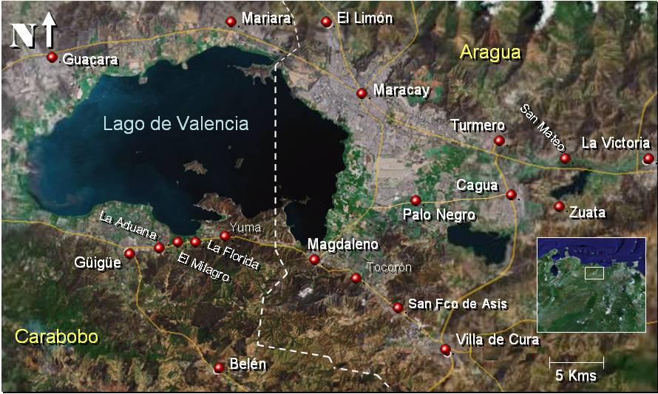

FOTO Nº 2. Descarga contaminante proveniente de uno de los colectores de aguas servidas originadas por la actividad urbano-industrial de la cuenca del Lago de Valencia. Cortesía de Eco-portal.net. http://www.ecoportal.net/Temas_Especiales/Agua/Soluciones_al_problema_ambiental_del_lago_de_Valencia.
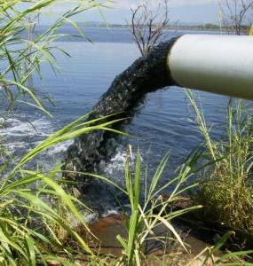

FOTO Nº 3. Evidencias de eutrofización en la superficie y costa del Lago de Valencia; producto de la contaminación por efluentes urbano-industriales. Cortesía de: Diolinda Ferreira. Maracay, Aragua, Venezuela. www.monografias.com
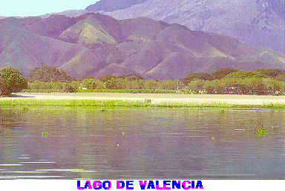

FOTO Nº 4. El Ascenso del nivel del agua es el principal problema del Lago de Valencia. Cortesía de Eco-portal.net. http://www.ecoportal.net/Temas_Especiales/Agua/Soluciones_al_problema_ambiental_del_lago_de_Valencia.

